Проект НИР "Математическое моделирование комплексных многомерных процессов естествознания на супер-ЭВМ".
Номер государственной регистрации НИР 0315-2016-0008.
Руководители: д.ф.-м.н. ЛаевскийЮ. М., д.ф.-м.н. Свешников В. М.
В соответствии с п. 4 плана проекта на 2018 г. проведены запланированные исследования и получены следующие результаты. Осуществлена кластерная реализация многомерных вычислительных моделей фильтрационного горения газа. Разработаны вычислительные модели фильтрационного горения газа на кластере НКС-30Т с использованием технологий OpenMP и MPI. Реализовано распараллеливание двумерной сеточной задачи с явной аппроксимацией по времени. Для распределения по MPI процессам рассматриваемая область "разрезается" на вертикальные подобласти вдоль границ ячеек пространственной сетки. На каждом шаге по времени происходит следующее. Каждый MPI процесс, кроме нулевого, собирает значения искомых функций вдоль левой границы своей подобласти и с помощью функции MPI_Send отправляет их процессу с номером на один меньше. С помощью функции MPI_Irecv каждый процесс, кроме последнего, получает данные, отправленные ему процессом с номером на один больше. Имея необходимые данные, эти процессы вычисляют значения правых частей для дальнейшего нахождения значений потоков в x-направлении. Вычисленные значения правых частей на правой границе своей подобласти каждый процесс (кроме нулевого) отправляет процессу с номером на один больше. После выполнения этих четырех действий каждый из процессов обладает всеми необходимыми данными и завершает вычисления на данном временном шаге самостоятельно. При этом перечисленные четыре шага, связанные с обменом данных, выполняются на каждом из процессов единственным выделенным OpenMP-потоком, а все остальные вычисления выполняются в циклах, для которых возможно применение OpenMP-директивы #pragma omp for. Численные эксперименты проводились на кластере НКС-30Т ССКЦ. На рис. 1 представлены результаты распараллеливания: линия с квадратными маркерами обозначает вычисления
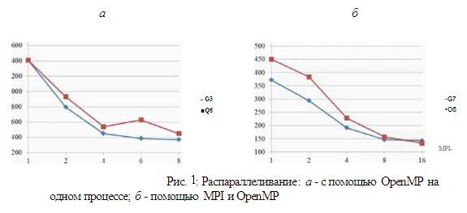
на узле G6, содержащем 2 процессора по 4 ядра Intel® Xeon® Processor Е5540; с маркерами-ромбами - на узле G7, содержащем 2 процессора по 6 ядер Intel® Xeon® Processor X5670. В данных экспериментах размерность сетки равна 256x32. Для узла G6 было использовано по 4 OpenMP-потока на каждом MPI процессе, а для G7 - по 6 потоков. Суммарно достигнуто десятикратное ускорение по сравнению с последовательным исполнением алгоритма.
Далее был распараллелен алгоритм схемы расщепления, реализующей многомерную модель фильтрационного горения газа в потоковой постановке. Использование технологии MPI для распараллеливания данного алгоритма подразумевает необходимость перераспределения данных по процессам при каждой смене направления счета. Сбор и перераспределение данных между MPI-процессами были реализованы тремя способами:
1) Каждый процесс с помощью функции MPI_Send отправляет свои данные некоторому выделенному процессу. Ответственный за сборку процесс получает данные с помощью функции MPI_Recv, собирает их в общий массив, переупорядочивает и отправляет каждому процессу новый блок данных (также с помощью MPI_Send).
2) Сбор данных на выделенном процессе осуществляется функцией коллективного взаимодействия MPI_Gather, а распределение - функциейMPI_Scatter. Обработка данных производится одним процессом.

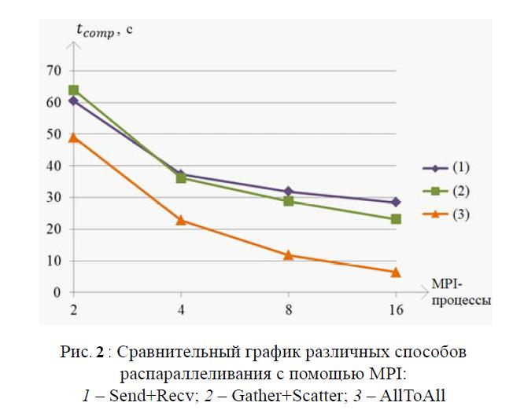
3)Обмен данными осуществляется с помощью функции MPI_Alltoall, переупорядочивание производится на каждом процессе независимо от других.
Кроме исследований, представленных в качестве важнейших достижений лаборатории, в 2018 г. разработан алгоритм, реализующий вычислительную модель фильтрации двухфазной жидкости, удовлетворяющий сеточному принципу максимума. Фильтрационное течение двухфазной жидкости в пористой среде описывается моделью Маскета - Леверетта, которая включает закон Дарси и закон сохранения масс для каждой из фаз, а также условие на скачок фазных давлений, обусловленный действием капиллярных сил. Модель Маскета -Леверетта записывается как система уравнений первого порядка относительно суммарной скорости фильтрующейся жидкости и обобщенного скалярного давления вытесняющей фазы. Описанная смешанная система уравнений формулируется в обобщенном виде с минимальными требованиями на регулярность решения. Подсистема уравнений "скорость -давление" решается смешанным методом конечных элементов.
Для аппроксимации искомых переменных используются векторные элементы Равьяра -Тома и скалярные элементы наименьшего порядка. Для интегрирования закона сохранения масс, записанного в терминах насыщенности вытесняющей фазы, предложен вариант экономичной явной "upwind" схемы. Проведены сравнения результатов расчетов со схемами Лакса - Вендроффа и "Кабаре"
Для аппроксимации искомых переменных используются векторные элементы Равьяра -Тома и скалярные элементы наименьшего порядка. Для интегрирования закона сохранения масс, записанного в терминах насыщенности вытесняющей фазы, предложен вариант экономичной явной "upwind" схемы. Проведены сравнения результатов расчетов со схемами Лакса - Вендроффа и "Кабаре".

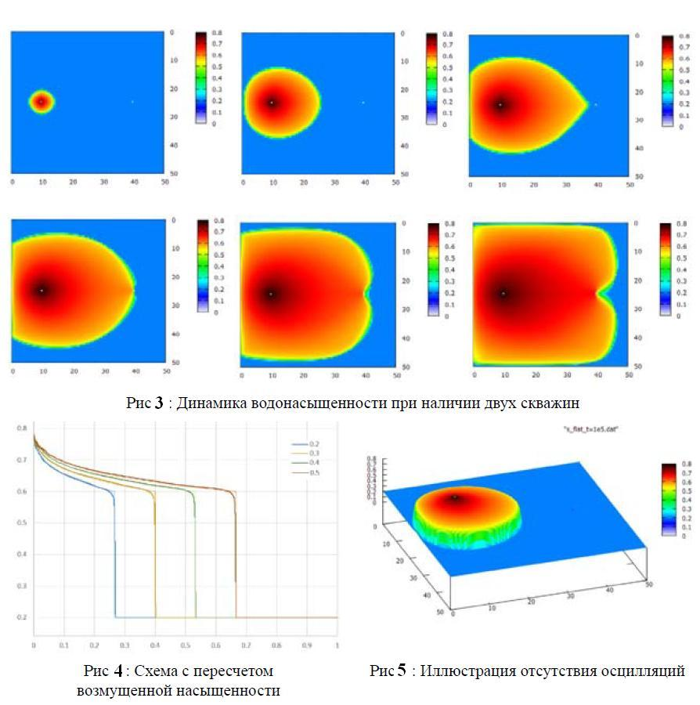
Основы теории кубатурных формул на сфере, инвариантных относительно преобразований конечных групп вращений, заложены акад. С. Л. Соболевым. К настоящему времени наибольшее распространение получили кубатурные формулы, инвариантные относительно групп симметрии правильных многогранников. Среди них особый интерес представляют кубатуры, имеющие положительные веса и содержащие при этом минимальное число узлов (кубатуры гауссова типа). В случае наличия для данного порядка точности нескольких кубатур с положительными весами и одинаковым числом узлов нами предложен новый критерий оптимальности, согласно которому наилучшей среди этих кубатур считается имеющая наименьший главный член погрешности. Данный критерий был использован для поиска наилучших кубатур для всех групп симметрии правильных многогранников, а также для групп вращений диэдра с инверсией D2h, D4h и D6h. В отчетном году разработан алгоритм поиска наилучших кубатурных формул на сфере, инвариантных относительно группы вращений диэдра с инверсией D5d. Эта группа является подгруппой группы вращений икосаэдра с инверсией и устроена несколько сложнее ранее изученных групп D2h, D4h и D6h. С помощью разработанного алгоритма были проведены обширные численные расчеты с использованием вычислительной техники Сибирского суперкомпьютерного центра. В результате были получены все наилучшие кубатурные формулы данного вида симметрии до 35-го алгебраического порядка точности n. При этом для n = 1, 3, 5, 7, 9, 11 были найдены точные значения параметров наилучших кубатур, а для остальных n - приближенные, полученные путем численного решения систем нелинейных алгебраических уравнений методом ньютоновского типа. При поиске оптимальных кубатурных формул разных порядков точности использовалась общая теория, заложенная в работах акад. С. Л. Соболева. При построении систем нелинейных алгебраических уравнений применялась техника, предложенная В. И. Лебедевым для группы вращений октаэдра с инверсией. Разработанный нами подход к решению полученных систем уравнений, в отличие от работ В. И. Лебедева, позволяет рассматривать не только системы, разбивающиеся на подсистемы, но и решать по единой схеме возникающие системы уравнений для всех исследованных нами групп симметрии. Основная цель - получить оптимальную кубатурную формулу в рамках данной группы симметрии.
В рамках текущей научно-исследовательской деятельности проведена работа по созданию библиотеки программ, предназначенных для эффективного решения систем обыкновенных дифференциальных уравнений (ОДУ) на основе алгоритмов Е. А. Новикова. Указанные алгоритмы снабжены контролем точности и автоматическим выбором алгоритма в зависимости от свойств решения ОДУ. В настоящий момент идет апробация разработанных интерфейсов, отличающихся малым количеством параметров, на задаче моделирования биохимии крови. Выбранные алгоритмы и способ их реализации на языке программирования Си уже доказали свою эффективность, продемонстрировав преимущество по сравнению с пакетом Simbiology из пакета прикладных программ Matlab как в скорости решения жесткой системы ОДУ, так и в точности.
Проведенная работа показала, что разработанная и созданная библиотека программ для решения систем ОДУ может быть применена для решения огромных систем ОДУ с миллионами уравнений, однако для этого потребуется модификация программы работы с матрицей Якоби. Реализованный в настоящий момент подход с плотным форматом хранения матрицы может быть улучшен в части затрат по памяти и скорости работы в случае, когда матрица Якоби разреженная, т. е. содержит много нулей. Кроме того, на примере задаче биохимии стало понятно, что контроль точности будет работать лучше, если использовать векторную норму с весами, обратно пропорциональными характерным значениям вычисляемых компонентов решения. В следующем году планируется провести работу по реализации и апробации указанных изменений в библиотеке программ.

